
我 的 简 历
YOUR BABY ‘S NAME RESUME



X个月- X个月 某某某早教中心学习
X周岁 学习钢琴
X周岁 在ABC幼儿英语培训中心，目前英语水平为X级
X周岁-至今 在某某某幼儿美术书法培训班学习，目前可画XXX画

爸爸：某某某 联系电话：18888888888 工作单位：
妈妈：某某某 联系电话：18888888888 工作单位：
某某某双语国际小学
姓名：某某某
性别：男
年龄：X周岁
出生地：
出生日期：
联系电话：1888888888888
户口所在地：
所在幼儿园：
培训经历
家庭成员
申请学校
基本资料

20XX年 荣获第X届幼儿钢琴比赛第一名
20XX年 荣获第X届“全国儿童才艺展示”幼儿组第二名
20XX年 荣获本市少儿儿童绘画优秀作品一等奖
20XX年 荣获全国第一届幼儿语文朗诵第二名
20XX年 获得本市“少儿英语口语比赛”背诵单元第一名
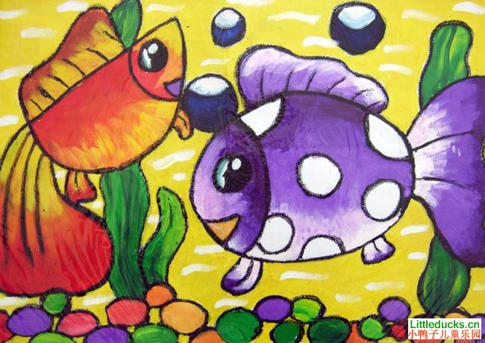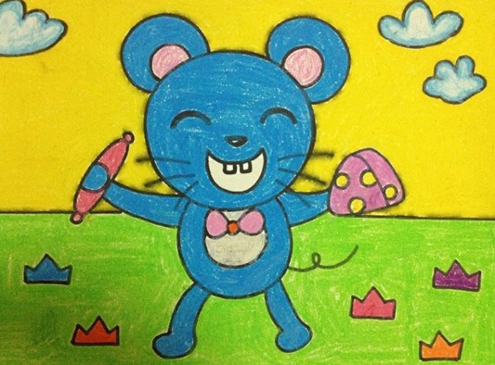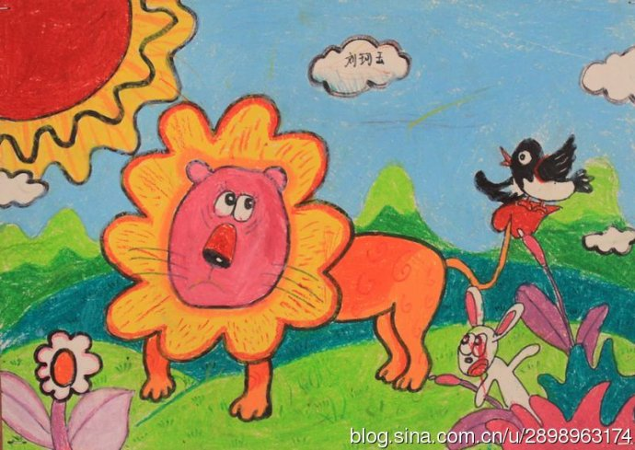
美术作品
获奖情况
该生活泼开朗，机智聪敏，有很强的学习能力。学习成绩优秀，关心同学。遵守纪律，从不迟到早退。在师生方面，尊敬师长。在同学关系方面，与其他小朋友相处融洽，对自己提出来的意见，虚心授受。积极参加班级课内外活动，曾多次参加本市的少儿节目录制。在日常生活中，自理能力强。
老师评语
★语言表达能力强，记忆力强，口齿清晰
★特别喜欢钢琴，现在水平已达X级
★喜欢看书，现在已读过《唐诗三百首》、《十万个为什么》、《海底大探险》、《格林童话》等
★爱好各种体育运动：羽毛球、乒乓球、足球、爬山
兴趣爱好

第二页小朋友照片的替换方法：选择图片—格式—更改图片—选择需要的图片
最后一页小朋友照片的替换方法：选择形状（不要选择图片）--单击右键—设置形状格式—填充—图片或纹理填充—插入自：文件（F）

感谢您的审阅

